Temat dnia: Dzieci mają swoje prawa
1.Karta pracy, cz. 4, s. 57. Połącz cyfry od 1 do 10. Powiedz co powstało? Ułóż zdanie z nazwą rysunku, który powstał. (6cio-latki) Policz piłki i wpisz odpowiednie cyfry.
2. Karta pracy, cz. 4, s. 50. Rysuj piłkę po śladzie, a następnie pokoloruj ją według wzoru.(5cio latki)
3. „Litery” – ćwiczenia ruchowo – graficzne.
Dzieci piszą ręką wiodącą w powietrzu wybrane litery oraz proste wyrazy
4. „Krystian w bajkowej krainie” – słuchanie bajki D. Kossakowskiej.
W pewnej bajkowej krainie wszyscy jej mieszkańcy byli bardzo mili. Pomagali sobie w trudnych chwilach, wspólnie spędzali wolny czas. Dzieci bawiły się grzecznie i nigdy nie kłóciły się. Aż tu pewnego dnia do bajkowej krainy przyjechał chłopiec o imieniu Krystian. Był bardzo hałaśliwy i nic mu się nie podobało. Zaczął zabierać dzieciom zabawki. Niektórym z nich nie pozwalał wspólnie bawić się. Dzieci były zdziwione zachowaniem Krystiana. Nigdy wcześniej nikt tak nie zachowywał się. Było im przykro i postanowiły porozmawiać z Krystianem. Chciały nauczyć go zgodnej zabawy i powiedzieć jakie zasady obowiązują w ich krainie. Ale Krystian nie chciał ich słuchać. Powiedział, że jest od nich mądrzejszy, zna ciekawsze zabawy i zamierza rządzić bajkową krainą. Wtedy dzieci poprosiły o pomoc dziadka Leona, który zawsze pomagał im w rozwiązywaniu trudnych spraw. Nie wiadomo co dziadek powiedział Krystianowi, ale gdy Krystian przyszedł następnego dnia do dzieci – był zupełnie innym chłopcem. Najpierw przeprosił wszystkich za swoje zachowanie, a później powiedział, że bardzo chce pozostać w bajkowej krainie i wspólnie bawić się. Obiecał też, że zawsze będzie przestrzegał ustalonych zasad.
Rozmowa na temat wysłuchanej bajki.
- Jacy ludzie mieszkali w bajkowej krainie?
- Kto przyjechał do bajkowej krainy?
- Jakim chłopcem był Krystian?
- Jak zachowywał się Krystian w stosunku do innych dzieci?
- co czuły dzieci, gdy przebywał z nimi Krystian?
- Czego dzieci chciały nauczyć Krystiana?
- co odpowiedział im Krystian?
- Kogo dzieci poprosiły o pomoc?
- co zrobił Krystian po rozmowie z dziadkiem Leonem?
- Jak myślisz co dziadek Leon powiedział Krystianowi?
5. „Jaki powinien być dobry kolega?” – tworzenie zasad.
- Dobry kolega jest miły.
- Dobry kolega pomaga innym.
- Dobry kolega pociesza, gdy komuś jest smutno.
- Dobry kolega dzieli się zabawkami.
- Dobry kolega szanuje kolegów i wytwory ich pracy.
6. Prawa dzieci. Dzieci wypowiadają się na temat przedstawionych przez nauczyciela praw. Nauczyciel w miarę potrzeb uzupełnia wypowiedzi dzieci.
- Prawo do życia i rozwoju.
- Prawo do życia bez przemocy i poniżania.
- Prawo do wychowania w rodzinie.
- Prawo do wypowiedzi.
- Prawo do swobody myśli.
- Prawo do nauki.
- Prawo do tożsamości.
- Prawo do informacji.
- Prawo do prywatności.
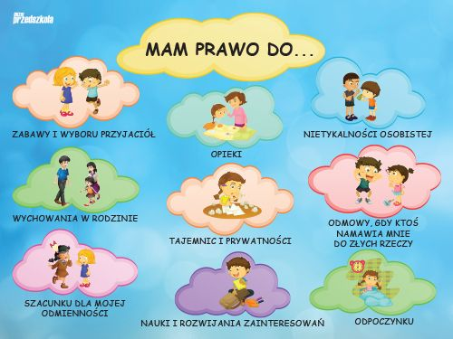
7. „Moje prawa” – zabawa plastyczna. Dzieci ilustrują wybrane przez siebie prawo.
8. „Miejsce, w którym mieszkam” – spacer – rozwijanie zainteresowań dzieci najbliższym otoczeniem.

9. „Zapamiętaj” – ćwiczenie pamięci. Dzieci zapamiętują ich kolejność, a następnie powtarzają ciąg słów, które są nazwami obrazków. Rodzic po kolei zakrywa rząd zabawek a dziecko wymienia przedmioty.
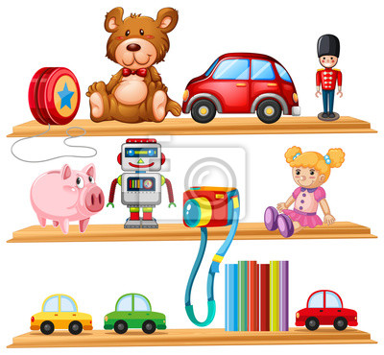

10. Zapraszam na rytmikę :
https://www.youtube.com/watch?v=-pmG45LdGKw

Miłej zabawy
Pani Kasia

Wymaluj pola zgodnie z kodem.
